Лекция № 2

Общая патология клетки

**Повреждение клетки** - нарушение функционирования клетки, связанное с разрушением ее структурных элементов, которое сохраняется какое-то время после удаления повреждающего агента, или приводит к ее гибели.

**Клетка** – это структурно-функциональная, саморегулирующаяся единица организма. В конечном счете, любая патология сопровождается повреждением клетки.

1. Факторы, повреждающие клетку. Специфические и неспецифические проявления повреждения.

**Факторы, повреждающие клетку** (экзогенные и эндогенные)

* 1. *Физические* (механические, температурные, осмотические, гравитационные, электромагнитные, ультрафиолетовое облучение, радиационное, ультразвук, избыток в клетке свободных радикалов, колебания оссмотического давления).
  2. *Химические* (кислоты, щелочи, яды, лекарства), так, например, передозировка строфантина вызывает подавление активности K+, Na+-АТФазы, передозировка инсулина приводит к быстрому использованию глюкозы и нарушению энергообеспечения клетки).
  3. *Биологические* (вирусы, риккетсии, микробы, паразиты, грибки, дефицит или избыток физиологически активных веществ – катехоламинов, гормонов, простагландинов).

**Специфические** проявления повреждения клеток

(отражают характер *повреждающего агента*)

* *механические* (разрушение клеток и их структур);
* *термические* (денатурация белков);
* *радиационные* (образование свободных радикалов, повреждение генома клетки);
* *ультразвук* (кавитация – образование захлопывающихся полостей в клетках, тканях и межклеточном пространстве);
* *химические* (денатурация белков, детергенция липидов клеточных мембран, ингибирование ферментов, например, цитохромоксидазы под действием цианидов);
* *биологические* (повреждение клеточного генома, воздействие микробных токсинов).

### **Неспецифические** проявления повреждений клеток

(выявляются в различных видах клеток при действии *разнообразных агентов*)

1. *Изменение (увеличение) проницаемости клеточных мембран, нарушение работы ионных насосов* (выход К+, вход Са++ и Na+, выход токсинов и метаболитов)

В клетке находится K+, а снаружи ее - Nа+, что создает мембранный потенциал клетки. Са++ тоже много снаружи, а в клетке он находится внутри митохондрий и в эндоплазматическом ретикулуме.

Так как существует разность концентраций ионов внутри и снаружи клетки, то по градиенту концентрации ионы Na+и Ca++устремляются внутрь клетки, а K+ выходит из клетки, как только открываются соответствующие ионные в мембране.

Но клетка поддерживает свой ионный состав очень тщательно, т. к. для нее это вопрос жизни или смерти. Для этого работают. Na+/K+и Ca++ насосы, работа которых требует *энергозатрат*.

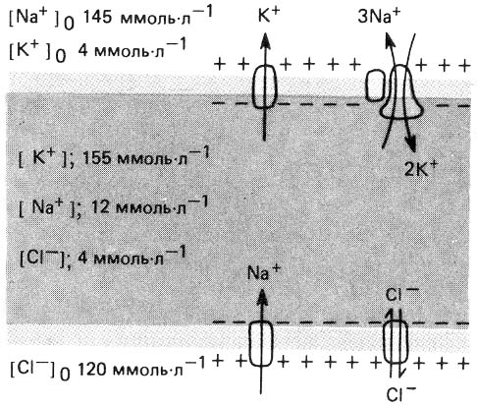

Рис. 2.1. Концентрации ионов Na+, К+ и Cl- внутри и снаружи клетки, а также пути проникновения этих ионов через клеточную мембрану (через специфические каналы или с помощью Na+/K+-насоса).

1. *Снижение мембранного потенциала вследствие нарушения работы насосов. Нарушение возбудимости и функции клетки*.
2. *Набухание клеток*. В клетке много белков (обеспечивают онкотическое внутриклеточное давление). Отек неповрежденной клетки не возникает, поскольку исправно работает натрий-калиевый насос, удаляя из клетки Na+ и «закачивая в нее K+. Ионы Nа+ выводят за собой из клетки Cl- и удаляют тем самым NaCl. При повреждении в клетке накапливаются белки и NaCl, что приводит к росту осмотического и онкотического давления.
3. *Нарушение обменных процессов, активности ферментов и энергообеспечения клетки*. В результате этого клетка переходит на анаэробный гликолиз, следствием которого является внутриклеточный ацидоз.

В основном энергия образуется при распаде глюкозы, т. е. путем *гликолиза*. Если он осуществляется в аэробных условиях (*аэробный гликолиз*), то образуется 32 молекулы АТФ (процесс образования АТФ называется фосфорилированием). Энергия может рассеиваться и в виде тепла при распаде глюкозы, что имеет место при разобщени окисления и фосфорилирования (типичным «разобщителем» является тироксин).

В условиях уменьшения поступления кислорода (гипоксия) клетка переходит на *анаэробный путь гликолиза,* в результате которого образуется лактат (накопление его приводит к ацидозу) и всего 2 молекулы АТФ, что естественно, отражается на жизнедеятельности клетки, страдают все, происходящие в ней процессы, но в первую очередь – работа мембранных Nа+/K+ и Ca++ насосов.

1. Повреждающее действие лекарственных веществ на клетку: влияние на рецепторы, мембраны, геном, органеллы. Нарушения биосинтеза белка и энергообеспечения клетки. Роль гистогематических барьеров. Зависимость токсичности лекарств от степени липофильности.

Подавляющая часть фармакотерапии подразумевает прямое или косвенное *защитное действие препаратов на клетку*, однако, пути для этого существуют разные.

В некоторых случаях лекарственное вещество используется даже для временного ограничения активности клетки, снижая чувствительность её рецепторов к нейромедиаторам, гормонам, другим биологически активным веществам или путем временного ограничения ряда внутриклеточных процессов для нормализации функции органа в целом.

* 1. **Блокаторы клеточных рецепторов**
  2. *Холиноблокаторы* препятствуют взаимодействию ацетилхолина с холинорецепторами (расположены преимущественно в постсинаптической мембране нервных волокон) → ↓ проницаемость постсинаптической мембраны → нет деполяризации клеточной мембраны → нет генерации потенциала действия.
* М-холиноблокаторы (атропин, скополамин, платифиллин)
* N-холиноблокаторы (пентамин, арфонад)
  1. *Адреноблокаторы* блокируют адренорецепторы, препятствую действию на них медиаторов (катехоламинов), а также циркулирующих в крови катехоламинов.
  2. *Блокаторы рецепторов тормозных медиаторов в ЦНС* (таких как ГАМК, глицин). Стрихнин блокирует глициновые рецепторы → судорожный эффект.
  3. **Блокаторы мембранных каналов**

|  |  |  |
| --- | --- | --- |
| **Блокаторы Na+-каналов** | **Блокаторы Ca2+-каналов** | **Блокаторы K+-каналов** |
| Местные анестетики (новокаин, лидокаин)  Противоаритмические средства (хинидин, новокаинамид, этмозин)  Противоэпилептические средства (дифенин, карбамазепин) | Антиангинальные, противоаритмические и антигипертензивные средства (верапамил, фенигидин, дилтиазем) | Средство, облегчающее нервно-мышечную передачу (пивдин)  Противодиабетические средства (бутамид, глибенкламид) |

* 1. **Ингибирование внутриклеточных ферментов**

Важной "мишенью" для действия веществ являются ферменты. Так, меха­низм действия нестероидных противовоспалительных средств обусловлен *ингибированием циклооксигеназы и снижением биосинтеза простагландинов*.

Хорошо известны антихолинэстеразные средства (физостигимин, прозерин), блокирующие *ацетилхолинэстеразу* и стаби­лизирующие *ацетилхолин*.

Имеются отдельные вещества, которые оказывают прямое влияние на ферменты, участвующие в регуляции биосинтеза вторичных передатчиков. *Фосфодиэстеразу ингибируют метилксантины* (теофеллин, кофеин). При этом концентрация цАМФ внутри клетки повышается.

Механизм действия одной из групп антидепрессантов базируется на *ингибировании моноаминоксидазы* (МАО) → нарушается инактивация катехоламинов.

* 1. **Повреждение митохондрий**

Гормональные препараты, особенно в случае передозировки, такие как *тироксин, вазопрессин, инсулин, кортикостероиды* вызывают набухание митохондрий → *разобщение* окисления и фосфорилирования.

* 1. **Повреждение рибосом**

Угнетают синтез белка на рибосомах антибиотики (тетрациклины, левомицетин, макролиды, аминогликозиды). Эффект может проявляться и на клетках макроорганизма → угнетение кроветворения.

* 1. **Повреждение генома клеток**

К этой группе относятся *цитостатики* (одна из групп веществ с противоопухолевой активностью).

Так *алкилирующие средства* (циклофосфан, нитрозометилмочевина) в биологических жидкостях отщепляют ионы Cl-, в результате чего образуется активный *карбониевый ион*, который взаимодействует со структурами ДНК (процесс алкилирования субстрата). Происходит нарушение стабильности ДНК, а затем и ее целостности, угнетается жизнедеятельность и способность клетки к делению, она погибает.

*Антиметаболиты* (метотрексат, фторурацил) похожи на естественные метаболиты, поэтому они нарушают образование нуклеиновых кислот, угнетая (блокируя) различные ферменты их синтеза.

Особая часть фармакотерапии – химиотерапия, направленная только на *повреждение клеток* (цитостатики, антибиотики, блокаторы клеточных ферментов и т. д.). Однако это касается либо кардинально измененных собственных клеток организма (опухоли), либо клеток, не входящих в состав организма, а являющихся патогенными или условно патогенными для человека (бактерии, простейшие), иногда клеток, входящих в состав многоклеточных организмов (глисты). К сожалению, почти все эти препараты в той или иной степени *повреждают и нормальные, здоровые, клетки организма* *больного*.

Существенное влияние на харак­тер распределения веществ и их влияние на клетки оказывают **биологические барьеры**, которые встречаются на пути их распространения. К ним относятся стенка капилля­ров, клеточные (плазматические) мембраны, гематоэнцефалический и пла­центарный барьеры.

Через стенку капилляров большинство лекарственных средств проходит довольно легко. Исключение составляют белки плазмы и их комплексы с препаратами. *Гидрофильные соединения* (водорастворимые витамины, гормональные препараты пептидных гормонов), хорошо растворимые в воде, проходят через поры стенки капилляров и попадают в интерстициальное пространство. Через белково-фосфолипидные мембраны клеток они практически не диффундируют (внутрь клеток могут попадать лишь при уча­стии транспортных систем). *Липофильные соединения* (раствор аммиака, ментол, атропин, скополамин, препаратыц жирорастворимых витаминов, стероидных гормонов) хорошо проникают через эндотелий капилляров и клеточные мембраны.

Затруднено прохождение многих веществ через *гематоэнцефалический барьер.* Это связано с особенностями строения капилляров мозга. Прежде всего, их эндотелий не имеет пор, через которые в обычных капилля­рах проходят многие вещества. В капиллярах мозга практически *отсутствует пиноцитоз*. Определенное значение имеют и глиальные элементы (астроглия), выстилающие наружную поверхность эндотелия и, очевидно, играющие роль дополнительной *липидной* мембраны. Через гематоэнцефалический барьер плохо проходят полярные соединения. *Липофильные* молекулы про­никают в ткани мозга легко. Имеются отдельные небольшие участки головного мозга, в которых гематоэннефалический барьер практически неэффективен (область эпифиза, задней доли гипофиза и др.). Следует также иметь в виду, что при некоторых патологических состояниях (например, при воспалении мозговых оболочек) проницаемость гематоэнцефалического барьера повыша­ется.

Сложным биологическим барьером является *плацентарный барьер.* Че­рез него также проходят *липофильные* соединения (путем диффузии). Иони­зированные полярные вещества (например, четвертичные аммониевые соли) через плаценту проникают плохо.

1. Механизмы и стадии умирания клетки. Роль кальция. Аутолиз. Понятие некроза и апоптоза.

#### Механизмы повреждения клеточных структур

##### Липидный механизм

1. *Свободнорадикальное и перикисное окисление липидов*

*Свободные радикалы* – это атомы (или молекулы) с неспаренными электронами на внешних атомных или молекулярных орбитах, отличающиеся высокой реакционной способностью.

Два электрона одной орбитали (спаренные) имеют противоположные спины (направление вращения электрона вокруг собственной оси, которое создает магнитное поле с параллельным, или антипараллельным вектором относительно магнитного поля Земли), а отсюда и нулевой общий магнитный момент.

Неспаренный электрон придает атому (или содержащей его молекуле) магнитный момент, который предопределяет его химическую реакционную способность.

Неспаренные электроны стремятся ликвидировать *феномен неспаренности* двумя путями.

* Взаимодействием с другими свободнорадикальными атомами (или молекулами) с образованием химически инертного продукта;
* «Выдергиванием» неспаренного электрона с противоположным спином из внешней оболочки свободных или связанных атомов. Объектом такого воздействия являются переходные металлы, богатые неспаренными электронами, в результате взаимодействия радикал становится химически инертным (тушится), а металл изменяет заряд. Но свободные радикалы способны «выдергивать» электроны и из биоорганических соединений, которые превращаются в *свободнорадикальные (перикисные)* соединения с *патологическим нарушением биохимических процессов*.

Свободные радикалы постоянно образуются в организме и попадают в него из окружающей среды (все виды излучения).

Свободные радикалы не бывают «хорошими» или «плохими». Они необходимы организму для выполнения ряда функции, например в дыхательной цепочке, но оказывают повреждающее действие при увеличении их количества.

В процессе биологического окисления образуются *супероксидный радикал О2•* и *гидроксидный радикал •ОН* (свободные радикалы), о*ксид азота NО•* (преимущественно участвует в регуляции сосудистого тонуса) и *перекись водорода Н2О2*(последняя не является свободным радикалом, но в результате менталлокатализа превращается в гидроксильный радикал). Н2О2 легко разрушается каталазой.

*супероксидный радикал О2•* генерируется лейкоцитами при фагоцитозе, образуется в митохондриях в процессе окислительных реакций, в тканях при метаболической трансформации катехоламинов, синтезе простогландинов. Некоторые реакции сопровождаются образованием *гидроксильного радикала •ОН* и *пероксида водорода Н2О2* (необходимых киллерам и фагоцитам).

Кислородные радикалы обеспечивают свободнорадикальное окисление субстратов, основными из которых являются *полиненасыщенные жирные кислоты клеточных мембран*. Это влияет на полярность гидрофобных углеводородных хвостов жирных кислот, которые образуют липидный бислой мембраны. В результате изменяется структура мембраны, ее проницаемость и ионный транспорт. В физиологических условиях это один из способов регуляции функции клетки.

*Оксид азота NO•* легко проходит через мембранные структуры и в качестве посредника обуславливает расслабление гладких мышц стенки сосудов, ЖКТ, бронхов и других полых органов, выполняет роль нейротрансмиттера, а также антигрегантную и адгезивную функцию. Особое внимание заслуживает противомикробное и противопаразитарное действие NO•. Именно этим объяс­няется генерация больших количеств оксида азота клетка­ми эпителия бронхов, а также иммунной системы (лейкоци­ты, макрофаги). Чужерод­ные липополисахариды в указанных клетках часто одно­временно активируют и мембранную НАДФН-оксидазу, генерирующую супероксид O2•⎯, который нейтрализует NO• с образованием пероксинитрита (ONOO-). При физиологическом рН превращается в слабую пероксинитрокислоту.

Цитотоксическое действие пероксинитрита объясняется возможностью его распада на NO2- и OH•. Гидроксильный радикал способен запускать окисление липидов, белков и нуклеиновых кислот.

*Физиологическое значение свободных радикалов* заключается в регуляции генетической программы и апоптоза, образовании катехоламинов, стероидных гормонов и др., детоксикации ксенобиотиков, медиаторов и гормонов, разрушении фагоцитированных структур в фагоцитах.

ПОЛ – физиологический процесс регуляции клеточной активности, однако при избытке свободных радикалов приводит к гибели клетки.

*Патологический эффект* в организме возникает при избыточной продукции свободных радикалов, или при дефиците антиоксидантных факторов.

При избытке образования свободных радикалов структуры клетки разрушаются, и она гибнет.

**Антиоксидантная система** подразделяется на неэнзимную и энзимную.

1. *Неэнзимные антиоксиданты* являются донорами электронов для радикальных молекул, превращают их в инертные молекулы, но являются «двуликими» и сами становятся свободнорадикальными. Выполняют лишь буферную роль в антиоксидантной защите организма.

* водорастворимые соединения (*аскорбиновая кислота, мочевая кислота, глютатион*);
* жирорастворимые соединения *(α-токоферол, ретинол*).
* спирты и тиолы (цистеин, дитиотретиол, маннитол, тиомочевина, этанол и др.)

1. *Ферментные антиоксиданты* способны выступать в качестве доноров или акцепторов свободных электронов, являются основной защитой организма от оксидативного стресса.
   * супероксиддисмутаза нейтрализует свободнорадикальный кислород с образованием перекиси водорода и атомарного кислорода;
   * каталаза разлагает перекись водорода;
   * глутатионпероксидаза в цитозоле клеток разлагает перекись водорода.
2. *Липидные антиоксидантные «ловушки»* (перехват свободных радикалов) – это холестерол клеточных мембран, гидрофильные головки фосфолипидов клеточных мембран.
3. *Активация фосфолипаз* ионами Са++, что приводит к расщеплению структурных элементов мембран и образованию лизофосфолипидов (детергентов).
4. *Накопление свободных жирных кислот*, обладающих детергентными свойствами.

##### Кальциевые механизмы

Существует 2 вида Ca++ насосов: Са++ АТФаза и Na+/Ca++ АТФаза.

Если Са++ появляется в цитоплазме, то начинается активация ферментов. В зависимости от происхождения клетки, Са++ может активировать разные функции: в мышечных – сокращение, в нервных – возбуждение, в тучных клетках – выброс гистамина и т. д.

Накопление Са++ в цитоплазме мышечной клетки приводит к активации ферментов: *кальмодулина* (сокращение мышечного волокна), *протеинкиназ* (синтез белка и, следовательно гипертрофия мышц).

Но, если Са++ чуть больше, начинается активация *фосфолипаз* (расщепление фосфолипидов мембран, причем мембран как клеточной, происходит аутолиз клетки, так и мембран органелл, например, лизосом, *лизосомальный аутолиз клетки,*повреждение мембран митохондрий с последующим выходом из них Са++ (митохондрии – аккумулируют Са++ ).

Активации лизосомальных ферментов способствует изменение pH в кислую сторону (аналогично перевариванию в ЖКТ).

**Основные проявления повреждения клеток:**

1. **Дистрофия –** это нарушение обмена веществ в клетке (трофики), сопровождающееся нарушением функции и структуры клетки и ведущее к ее гибели.

*Основные механизмы дистрофии:*

* + синтез аномальных веществ в клетке (например, β-амилоид при болезни Альцгеймера);
  + трансформация - избыточное превращение общих исходных продуктов обмена веществ (жиры, белки, углеводы) в продукты одного вида обмена веществ (углеводы);
  + декомпозиция (фанероз) – накопление в тканях продуктов нарушенного обмена веществ вследствие распада структур клетки и межклеточного вещества;
  + инфильтрация (например, отложение холестерина в стенке сосуда).

1. **Дисплазия** – это нарушение развития клеток, проявляющееся стойким нарушением их структуры и функции, ведущее к нарушению их жизнедеятельности. Вызывают дисплазии различные факторы, повреждающие клеточный геном. В отличие от дистрофий дисплазии необратимы. Основной механизм дисплазий – нарушение дифференцировки клеток.
2. **Некроз** – это необратимая гибель клеток.

**Стадии умирания клетки:**

* + *Паранекроз –* сходное с гибелью *обратимое* изменение обмена веществ и функционирования клетки под влиянием патогенного фактора.
  + *Некробиоз –* необратимое состояние между жизнью и смертью, агония клетки.
  + *Некроз –* гибель клетки.
  + *Аутолиз –* саморазрушение клеточных структур и клетки в целом. Механизмы аутолиза – гидролиз компонентов клеток и межклеточного вещества под влиянием ферментов лизосом (основной) и свободнорадикальное и перекисное окисление липидов.

**Виды некроза:**

1. *Морфологически*:
   * *коагуляционный (сухой)* – преобладание процессов уплотнения, свертывания и обезвоживания, развивается в тканях, богатых белками (сердце, мышцы, печень, почки).
   * *колликвационный (влажный)* – разжижение, размягчение с образованием кист и полостей, развивается в тканях, богатых жидкостью (мозг).
2. *Анатомически*:

* *инфаркт* – это некроз в результате прекращения кровоснабжения органа (или ткани).
* *гангрена* – вид некроза тканей, соприкасающихся с внешней средой (сухая и влажная).
* *секвестр* – отделение омертвевшего участка от живых тканей (например, при остеолмиелите).

1. **Апоптоз** – запрограммированная, активная (энергозатратная) форма гибели клеток, проявляющаяся уменьшением ее размеров, конденсацией и фрагментацией хроматина, уплотнением мембраны без выхода содержимого в окружающую среду.

Считается, что *термин апоптоз* предложил древне­римский врач Гален. В процессе наблюдения за при­родой он заметил, что если надломить ветку дерева, с которой уже начали опадать листья, то листопад пре­кращается, а листья, хотя и меняют цвет, остаются на ветке. То есть опадание листьев, в отличие от их омертвения на сломанной ветке, - физиологический процесс, *преднамеренное самоубийство листьев*.

Се­годня термин апоптоз, буквально означающий «опадание листьев», применяется к физиологическому явлению - самоубийству клеток, т.е. генетически за­программированной гибели клеток. Другими словами существует особая генетическая программа, реализа­ция которой при определенных условиях приводит клетку к гибели. В современную науку использование термина апоптоз введено Керром (J.F.R. Kerr) в 1972 году.

Апоптозом управляют особые гены: стимулирует апоптоз ген р53 (ему принадлежит важнейшая роль в противоопухолевой защите), ингибирует апоптоз – ген bcl2 (относится к протоонкогенам из-за его способности предотвращать апоптоз и сохранять клетки с мутациями).

Апоптоз противопоставляется другой распространенной форме гибели клеток – некрозу.

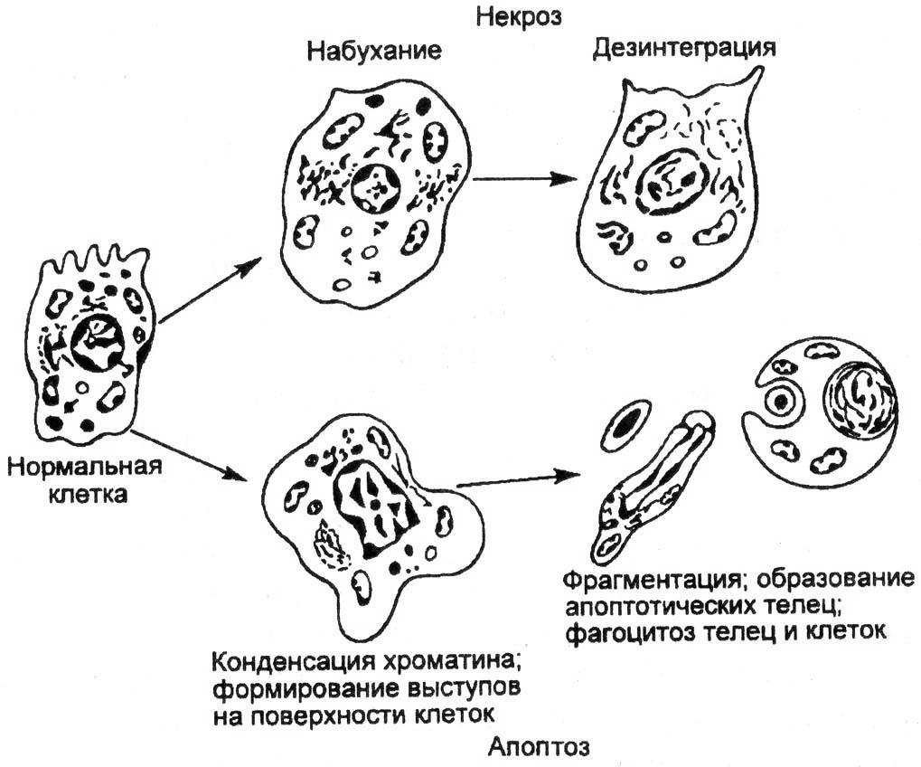

Рис. 2.2. Сравнительное изображение развития некроза и апоптоза клеток.

Апоптоз проявляется уменьшением объема клетки в противоположность ее набуханию при некрозе; конденсацией и фрагментацией хроматина; снижением трансмембранного потенциала митохондрий; уплотнением цитоплазматической мембраны без выхода содержимого в окружающую среду. В результате фагоцитоза, которому клетки подвергаются уже в процессе апоптоза, их содержимое не выделяется в окружающую среду, как это бывает при некрозе, когда вокруг гибнущих клеток скапливаются активные внутриклеточные компоненты, включая энзимы, закисляется среда, что способствует гибели других клеток и развитию очага воспаления. Апоптоз поражает *индивидуальные клетки* и практически не отражается на их окружении.

**Стадии апоптоза:**

1. *Индукторная*. Сигналами к развитию апоптоза (индукторами апоптоза) являются внеклеточные (антигены, гормоны (например, кортикостероиды), цитокины, УФ- и γ-излучение, нагревание) и внутриклеточные (повреждение хромосом и дефицит сигналов) факторы. К универсальным индукторам относятся также нарушение осмотического равновесия, высокое содержание Ca++ и NO. Индукторы апоптоза в свою очередь запускают ферменты (*каспазы*), которые регулируют весь процесс апоптоза. Эта стадия подразумевает прохождение неких контрольных точек, в которых клетке предоставляется выбор между индукцией и блокадой апоптоза, т. е. данная стадия еще является обратимой. После их прохождения клетка вступает в следующую необратимую фазу апоптоза.
2. *Эффекторная* – в клетке происходит снижение трансмембранного потенциала митохондрий, развивается массовый протеолиз и *расщепление ядерной ДНК с формированием крупных фрагментов (олигонуклеосом и нуклеосом*. Такая фрагментация считается биохимическим маркером апоптоза, а на ее выявлении основаны современные методы диагностики апоптоза.
3. *Деградация* клетки.

**Роль апоптоза**:

* + Поддержание постоянства численности клеток (своего рода контроль перенаселения.
  + Определение формы организма и его частей (например, наблюдается интенсивный апоптоз нервных клеток в процессе формирования коры у зародыша на 12-23-й неделях беременности).
  + Обеспечение правильного соотношения численности клеток различных типов (быстрая атрофия гормон-зависимых тканей при снижении концентрации соответствующих гормонов, например, в женских половых органах в течение менструального цикла, или в простате при снижении концентрации андрогенов).
  + Удаление генетически дефектных клеток.
  + Селекция лимфоцитов и регуляция иммунных процессов.

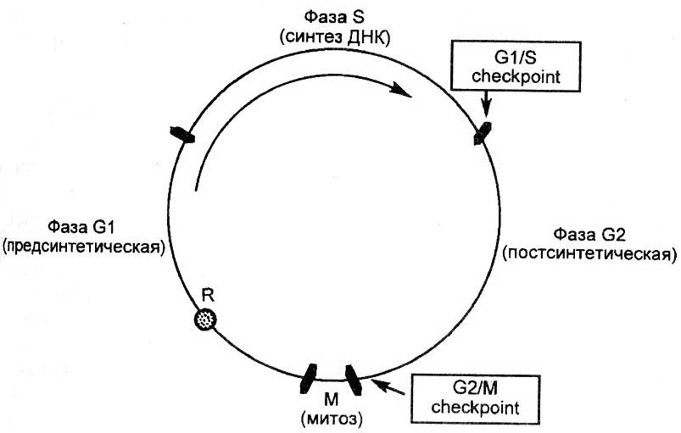

Рис. 2.3. Схема клеточного цикла.

**Ингибиторы апоптоза:**

* *мутация Р53;*
* *теломераза;*
* *интерферон j.*

Воздействие радиации вызывает (через свободно-радикальное повреждение) мутации и изменение в структуре ДНК. В результате – клетка остается в G1-фазе митоза (если она входит в S**-**фазу, то происходит апоптоз). Мутационная форма *белка Р53* не обладает способностью останавливать клеточный цикл, это явление наблюдается у опухолевых клеток

*Теломераза* – фермент, обеспечивающий восстановление длины теломерного (концевого) участка хромосомной ДНК. Каждое деление делает хромосому короче на 10-20 теломерных фрагментов. Что дает возможность произвести только 50 делении (лимит Хайфлика).

У человека теломераза функционирует только в эмбриональных клетках и семенниках, вырабатывающих сперматозоиды в течение всей жизни. В опухолевых клетках теломераза активна.

**Патология, обусловленная нарушением апоптоза:**

## *Ослабление апоптоза*

* + - * аутоиммунные процессы (семейный аутоиммунный лимфопролиферативный синдром, системная красная волчанка, ревматоидный артрит);
      * злокачественные опухоли (лимфома Беркитта, лейкозы, солидные опухоли).
    1. *Ускорение апоптоза*
* врожденные уродства (волчья пасть, заячья губа и др.);
* болезни крови (миелодисплазии, анемии (железо- фолио- В12 – дефицитные), тромбоцитопения, нейтропения).
* инфекционные заболевания (СПИД, бактериальный сепсис и др.);
* дистрофические заболевания нервной системы (боковой амиотрофический склероз, болезнь Альцгеймера, спинальная мышечная атрофия);
* другие заболевания (инфаркт миокарда, токсические гепатиты).

1. Компенсаторные механизмы клетки при повреждении.

# Адаптация клеток при повреждении

1. Активация энергообеспечения клетки. Активация ферментов окисления и фосфорилирования. Активация гликолиза.
2. Активация антиоксидантных систем, ингибиторов ферментов, буферных систем. В клетках есть протоновые помпы, выкачивают (Н+)ионы в обмен на (Na+), что позволяет избавиться от ацидоза, при этом клетка может синтезировать бикарбонат, так как в клетках есть фермент карбоангидраза (это происходит в эпителии почечного канальца), при этом образуется угольная кислота, ион Н+, которой секретируется в мочу и выводится из организма, а анион НСО3- соединяясь с Nа+, всегда имющимся в плазме, образует бикарбонат NаНСО3- - составная часть бикарбонатного буфера.
3. Активация функции ионных насосов и устранение ионного дисбаланса.
4. Репарация ДНК за счет активации соответствующих ферментов. Антимутационные ДНК-азы**,** полимеразы, которые вырезают мутантный участок и достраивают комплиментарным правильным участком ДНК.
5. Активация антитоксических клеточных систем (цитохром Р450 повышает гидрофильность веществ путем присоединения какой-нибудь молекулярной добавки, и тогда это вещество легче выводится из организма).
6. Снижение функциональной активности клеток.
7. *Регенерация* (восстановление поврежденных структур).
8. *Гипертрофия* (увеличение объема и массы клеток и клеточных структур).
9. *Гиперплазия* (увеличение числа структурных элементов клетки, ткани).
10. *Общий адаптационный синдром* (системная реакция организма на повреждение, обеспечивающая увеличение резистентности его клеток к действию повреждающих факторов).
11. Возможности фармакотерапии в восстановлении энергетики, стабилизации мембран, биосинтеза белка, активации детоксицирующей и антиоксидантной систем, восстановлении буферных систем.

**Подходы фармакотерапевтической помощи клеткам при их повреждении**

1. *Косвенные подходы*
   * нормализация работ органов и систем по обеспечению клеток питательными веществами (глюкоза и жирные кислоты);
   * нормализация снабжения кислородом;
   * поддержание основных констант организма – оптимума температуры, системного артериального давления, величины рН, ионного состава крови (солевые, буферные растворы, средства изменяющие тонус сосудов и работу сердца, внешнего дыхания, эндокринной, нервной системы и т.д.).
2. *Прямые (непосредственные) подходы*
3. нормализация мембранного потенциала клетки путем активации работы насосов
   * запуск синтеза АТФ для работы насосов назначением некоторых гормонов (адреналин, инсулин и др.), глюкозы, а также витаминов и микроэлементов, как коферментов внутриклеточтого метаболизма;
   * препараты АТФ или ее предшественники;
   * соли калия, как стимуляторы мембранной АТФ-азы);
4. иногда требуется и активация процессов биосинтеза белка (анаболические препараты);
5. снижение токсического действия на клетку активацией внутриклеточных антитоксических систем, прежде всего системы микросомального окисления (цитохромы).
6. Дисгидрия (проявляющаяся почти всегда в виде клеточного отека) корректируется препаратами, создающими снаружи клетки повышенное осмотическое давление (маннит и мочевина), а также назначение мочегонных (диуретиков);
7. защита клеток от свободнорадикального окисления перекисного окисления липидов цитоплазматической и лизосомальных мембраны путем назначения антиоксидантов;
8. в случае начавшегося разрушения клеток (например, при воспалении) применяют препараты, угнетающие синтез ферментов аутолиза (глюкокортикоиды) или инактивирующие эти ферменты.